2. ВОСТОЧНЫЕ СЛАВЯНЕ И ИХ СОСЕДИ В VI-IX ВВ.

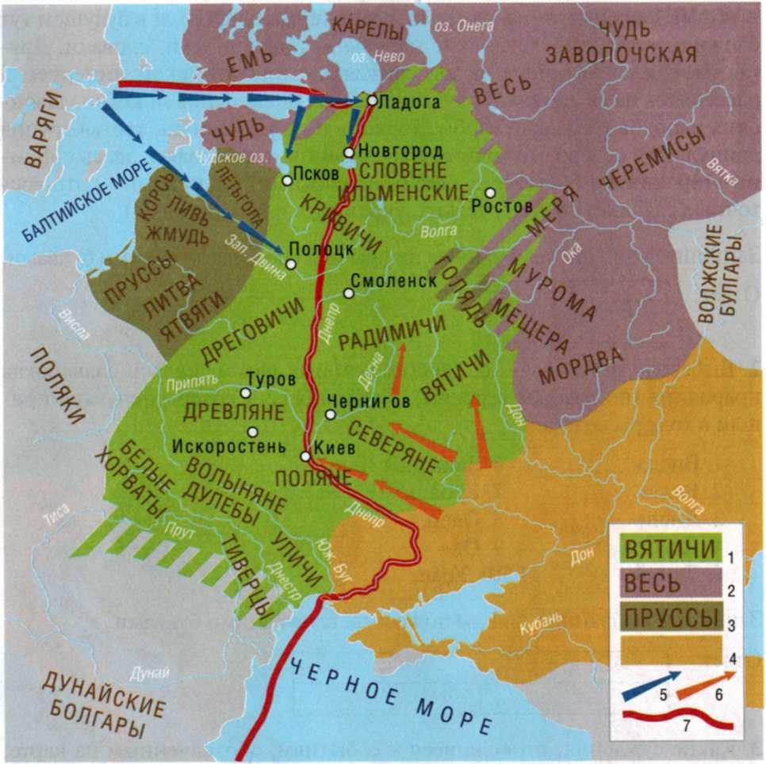

1. Что обозначено в легенде к карте цифрами? В случае затруднений ис­пользуйте материал следующего задания.

2. Установите соответствие: к каждому отрывку из «Повести временных лет» подберите условное обозначение, изображающее описываемое в тексте.

А. «Когда же поляне жили сами по себе на горах этих, тут был путь из варяг в греки и из грек по Днепру, а в верховьях Днепра — волок до Ловоти, а по Ловоти можно войти в Ильмень, озеро великое; из этого же озера вытекает Волхов и впадает в озеро великое Нево, и устье того озера впадает в море Варяжское».

Б. «А на Белом озере сидит весь, а на Ростовском озере — меря, а на Клещине озере сидит также меря. А по реке Оке — там, где она впадает в Волгу, свой народ .

В. «Вот кто только славянские народы на Руси: поляне, древляне, новгородцы, полочане, дреговичи, северяне, бужане...»

Г. «И нашли их [полян] хазары сидящими на горах и этих в лесах, и сказали хазары: «Платите нам дань». Поляне, посовещавшись, дали от дыма по мечу, и отнесли их хазары к своему князю и к старейшинам своим, и сказали им: „Вот, новую дань нашли"».

Д. «Варяги, приходя из-за моря, взимали дань с чуди, и со славян, и с мери, и с веси, и с кривичей».

Запишите в таблицу выбранные цифры под соответствующими буквами. Ответ:

|  |  |  |  |  |
| --- | --- | --- | --- | --- |
| А | Б | В | Г | Л |
|  |  |  |  |  |

3. Какие из приведенных племен являются восточнославянскими? Напишите цифры, под которыми они указаны.

1. Варяги.

2. Вятичи.

3. Древляне.

4. Кривичи.

5. Поляки.

6. Поляне.

7. Словаки.

8. Словене ильменские.

Ответ:

4. Расположите в правильной последовательности географические объекты на пути «из варяг в греки» с севера на юг. Запишите буквы, ко­торыми обозначены события, в приведенную таблицу.

А) Город Киев. Б) Черное море.

В) Озеро Ильмень. Г) Балтийское море.

Ответ:

5. Какие суждения, относящиеся к событиям, обозначенным на карте, являются верными? Найдите в приведенном списке три суждения и за­пишите цифры, под которыми они указаны.

1. В период расселения по Восточно-Европейской равнине славяне подвергались нападениям варягов и хазар.

2. В ходе расселения по Восточно-Европейской равнине образова­лось больше десятка славянских племенных союзов.

3. Восточные славяне после расселения оказались в стороне от важ­ных торговых путей.

4. Главным врагом расселившихся восточнославянских племен ста­ли волжские булгары.

5. Расселяясь, славяне смешивались с финно-угорскими и балтски-ми племенами.

Ответ:

7